目 录

一、产品简介……………………………1
二、工作原理……………………………1
三、结构设计……………………………2
四、配套使用方法 ………………………4
五、注意事项……………………………6
六、运输及保存…………………………7
七、装置配套……………………………7
八、主要技术参数………………………7

一、产品简介：
NYZ绝缘靴（手套）耐压试验装置是我公司根据绝缘靴（手套）的试验规程，并遵从广大用户意见而设计生产的。该产品有效的解决了过去不规则的测试方式，从而简化了测试手续，提高了测试速度。更可靠地鉴别绝缘靴（手套）的泄漏电流，工频耐压等参数。保障了试验工作者的安全，是理想的绝缘靴（手套）专用设备。其主要特点：可同时测试3双绝缘靴（手套），并可读取每只的泄漏电流，准确判断不合格的绝缘靴（手套）,结构底部装配脚轮，可随意移动。
二、工作原理：
接入0~220V电源，调节工频耐压试验台，根据试验变压器的电磁感应原理，使变压器产生0~30KV工频高压至各电极，使绝缘靴（手套）获得规定的试验电压。根据绝缘靴（手套）试验规程，读取、记录测试参数。成套使用接线图见图1（毫安表六块 ）。
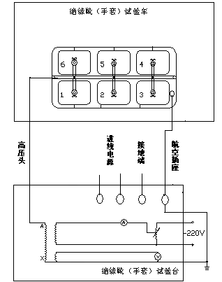
图1：成套使用接线图
三、结构设计
该产品分二部份组成：
- 绝缘靴（手套）试验车，试验车由移动托架；盛水水槽；电极杆支撑等组成；
- 绝缘靴（手套）试验台，绝缘靴（手套）试验台由变压器及其控制部分组成。
绝缘靴（手套）试验车装置见图2，绝缘靴（手套）试验台外形见图3。
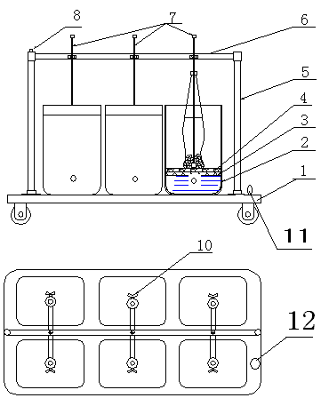

1.移动托架 2.盛水槽 3.隔板 4.浸水海棉
5.绝缘撑杆 6.电极杆支撑 7.电极杆8.高压输入螺母
9.泄漏测量接线端 10.紧固螺钉 11.12.航空插座
图2：绝缘靴（手套）试验车
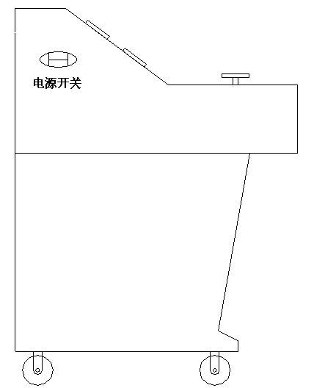
图3：绝缘靴（手套）试验台
四、配套使用方法
1) 绝缘靴（手套）内外盛水试验时，卸掉海绵。绝缘靴（手套）内外盛水呈相同高度，应有90mm的露出水面部分，并确保绝缘靴（手套）露出水面的部分干燥清洁，然后将高压电极置于绝缘靴（手套）内并将绝缘靴（手套）夹好。
2) 绝缘靴内装钢珠试验时,盛水槽内加水使海绵充分浸水即可，将高压电极置于绝缘靴内，然后在绝缘靴上铺满直径不大于4mm的金属球，其高度不小于15mm，使高压电极与钢珠充分接触。
3) 使用前根据图2将绝缘撑杆⑸安装在移动托架⑴上,再将电极杆支撑⑹两端插入绝缘撑杆⑸内，最后将电极杆⑺依次装在电极杆支撑⑹上。
4) 将绝缘靴（手套）试验车上的高压输入螺母⑻用35kV高压电缆引至绝缘靴（手套）试验台内试验变压器高压输出端A，将盛水槽上航空插座与绝缘靴（手套）试验台上的航空插座对应相连。
5)检查总电源是否与输入电源一致（~ 220V 50Hz），设定好电流继电器的动作值，同时设定好时间继电器的动作值,合上空开，电源指示灯亮，调压器的手轮置于零位时，零位指示灯亮，此时可送电操作。
6)按一下复位按钮使故障指示灯亮。按一下送电按钮，主接触器工作，调压器受电，电源指示灯亮、送电指示灯亮，同时声光报警。
7)顺时针旋转调压器的手轮，声光报警自停，注视电压表、毫安表的指示，以1kV/s的速度使电压从零上升到所规定电压值的75%,然后再以100V/s的速度升到规定的电压值，当升到所规定电压值时，按下计时按钮，并密切关注试验品情况。
8)在试验过程中，如果泄漏电流大于规定值、试验品被击穿，电流继电器动作，调压器自动断电，泄漏电流超标或被击穿的绝缘靴（手套）对应的指示灯灭，切断电源，取下泄漏电流超标或被击穿的绝缘靴（手套），然后再升压操作，达到规定电压及耐压时间声光报警，泄漏电流不大于规定值时，说明试验品合格，否则试验品不合格。
9)整个试验过程结束后，应切断电源，拆卸绝缘靴（手套），重复上述方法进行下一批次的试验。
10)本产品也可用于绝缘胶垫的工频耐压试验，在做绝缘胶垫工频耐压试验时，卸掉盛水槽、电极杆。将绝缘胶垫上下铺上湿布或金属箔，并应比被测绝缘胶垫四周小200mm，将专用电极端置于绝缘胶垫上面中间，另一端与紧固螺钉（10）相连，将接地线从绝缘胶垫下引至绝缘靴（手套）试验台接地柱上，均匀升压至规定值，保持1min观察有无击穿现象，若无击穿，则试验通过。试样分段试验时，两段试验边缘要重合。绝缘胶垫工频耐压试验接线图见图4

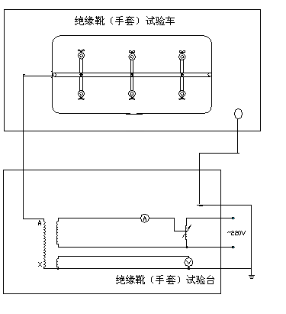
图4：绝缘胶垫工频耐压试验接线图
五、注意事项
1)该装置在试验过程中，操作人员应在安全距离操作（空气中每米小于20KV），工频耐压试验台必须可靠接地，接地电阻应小于0. 1Ω。
2) 使用前应测试变压器绝缘电阻，其输入对地绝缘电阻值应大于2MΩ，输出对地绝缘电阻值应大于10MΩ。
3)使用前应检查各电气元件触点是否松动，接触是否良好,各保护系统是否能正常工作，
4)使用前，应将绝缘撑杆、电极、电极杆、盛水槽等各部位用棉布擦干净。
5)试验完毕应将水放完，用棉布将各部位擦干。若长期不使用时应置于干燥通风处保存。
6)工作和存放场所应无严重影响绝缘的气体、蒸汽、化学性尘埃及其它爆炸性和侵蚀性介质。
7)必须由专业人员站在5mm厚的橡皮垫上完成操作，并严格遵守操作程序。
六、运输及保护
1)本装置运输时，应外套塑料袋防潮。
2)搬运过程中，应防止硬冲击。
3)本装置在相对湿度不大于80%、无腐蚀性物质、干燥通风的场所保存。
七、装置配套
- 绝缘靴（手套）试验车 1台
- 绝缘靴（手套）试验台 1台
- 使用说明书 1份
- 合格证 1份
- 测试线 1套
八、主要技术参数
- 输入电压：~220V 50Hz
- 输出电压：0-30kV
- 容 量：3kVA
- 测试数量：每次3双
工频耐压试验台 78kg

附表：常用电气绝缘工具试验标准
序号 | 名称 | 电压等级（KV） | 周期  （年） | 交流电压（KV） | 时间（min） | 泄漏电流（mA） | 备注
1 | 绝缘板 | 6~10 | 1次 | 30 | 5
1 | 绝缘板 | 35 | 1次 | 80 | 5
2 | 绝缘罩 | 35 | 1次 | 80 | 5
3 | 绝缘夹钳 | 35以下 | 1次 | 3倍线电压 | 5
3 | 绝缘夹钳 | 110 | 1次 | 260 | 5
3 | 绝缘夹钳 | 220 | 1次 | 400 | 5
4 | 验电笔 | 6~10 | 2次 | 40 | 5
4 | 验电笔 | 20~35 | 2次 | 105 | 5
5 | 绝缘手套 | 高压 | 2次 | 8 | 1 | ≤9
5 | 绝缘手套 | 低压 | 2次 | 2.5 | 1 | ≤2.5
6 | 核相器 | 6 | 2次 | 6 |  | 1.7~2.4
6 | 核相器 | 10 | 2次 | 10 |  | 1.4~1.7
7 | 橡胶绝缘靴 | 高压 | 2次 | 15 | 2 | ≤7.5 | 靴内装水
8 | 橡胶绝缘靴 | 高压 | 2次 | 25 | 1 | ≤10 | 内装钢珠
9 | 绝缘胶垫 | 高压 | 1次 | 15 | 1 | 观察有无击穿现象 | 使用于带电设备区域
9 | 绝缘胶垫 | 低压 | 1次 | 3.5 | 1 | 观察有无击穿现象 | 使用于带电设备区域

